**МИНИСТЕРСТВО ЦИФРОВОГО РАЗВИТИЯ, СВЯЗИ И МАССОВЫХ КОММУНИКАЦИЙ РОССИЙСКОЙ ФЕДЕРАЦИИ**

**Ордена трудового Красного Знамени федеральное государственное бюджетное**

**образовательное учреждение высшего образования**

**«Московский технический университет связи и информатики»**

Кафедра Математическая кибернетика и информационные технологии

Отчет по Лабораторной №1

изучению основ программирования на Java

Выполнил: студент группы

БВТ2402

Козьменко Егор Денисович

Москва, 2023

**Цель работы**: Целью данной лабораторной работы является освоение базовых принципов программирования на языке Java. Практические задания направлены на закрепление навыков написания, компиляции и тестирования программ, работающих через командную строку.

**Задание 1: Программа для нахождения простых чисел**

Объявление класса



Объявление главного метод **main()**. Цикл перебора чисел от 2 до 100 с дальнейшей проверкой числа и выводом простых чисел.

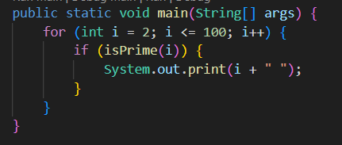

Объявление метода isPrime(). Цикл перебора проверки делителей от 2 до мат. функции **Math.sqrt(n).** Условие проверки делимости с возвратом True в случае, если число простое.

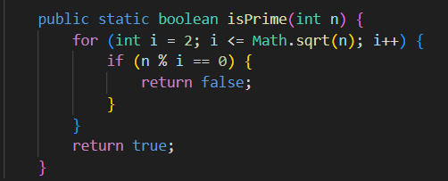

**Задание 2: Программа для проверки строк на палиндром**

Объявление класса, содержащий **3 метода**



**main(String[] args)** — основной метод, обрабатывающий аргументы командной строки и выводящий результаты проверки

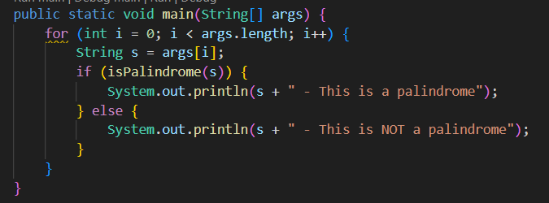

**reverseString(String s)** — метод, возвращающий перевернутую строку

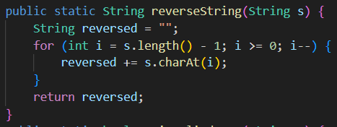

**isPalindrome(String s)** — метод, проверяющий, является ли строка палиндромом.

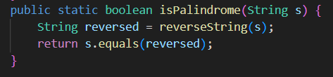

**Вывод**: я освоил базовых принципы программирования на языке Java. Закрепил навыки написания, компиляции и тестирования программ, работающих через командную строку.